Inversion of Control и Spring IoC Container
короткий разбор к собеседованию
Содержание
Inversion of Control — инверсия управления 1
Пример без IoC и с IoC 2
IoC vs DI — принцип и способ его реализации 3
Service Locator vs Dependency Injection 4
Benefits — зачем это нужно 4
Spring IoC Container — контейнер Spring 5
Configuration metadata — способы конфигурации 6
BeanFactory vs ApplicationContext 7
Dependency Injection types — виды внедрения 8
Autowiring — разрешение зависимостей 10
Bean scopes — области видимости 10
Circular dependencies — циклические зависимости 11
На собеседовании 12
Блиц-опрос 12
Источники 13

Inversion of Control — инверсия управления
Inversion of Control (IoC, инверсия управления) — принцип, при котором объект не управляет сам созданием и поиском своих зависимостей (dependencies). Это делает внешний механизм: framework (фреймворк) или IoC container (IoC-контейнер).

В обычном коде класс сам пишет new; при IoC-класс лишь объявляет, что ему нужно, а готовые объекты ему передают.
Короткая формула для собеседования: «не класс ищет зависимости, а зависимости приходят к классу».

Отсюда и Hollywood Principle (голливудский принцип): «Не звоните нам, мы сами вам позвоним».
Источник: Introduction to the Spring IoC Container and Beans
This process is fundamentally the inverse (hence the name, Inversion of Control) of the bean itself controlling the instantiation or location of its dependencies by using direct construction of classes or a mechanism such as the Service Locator pattern.

Перевод: «Этот процесс по сути обратен (отсюда и название — Inversion of Control) ситуации, когда сам bean управляет созданием или поиском своих зависимостей, напрямую конструируя классы или используя механизм вроде шаблона Service Locator.»
* Service Locator («локатор служб») — шаблон, при котором объект сам запрашивает нужную зависимость у специального объекта-реестра, вместо того чтобы получать её извне
Отличие от DI: при Service Locator — «сам запрашиваю зависимость», при DI — «мне передают зависимость», например через конструктор.
Недостаток локатора: зависимости скрываются внутри кода, а класс дополнительно зависит от самого локатора
Источник: Martin Fowler, bliki: InversionOfControl (дополнительный источник)
This phenomenon is Inversion of Control (also known as the Hollywood Principle - “Don't call us, we'll call you”).

Перевод: «Это явление называется Inversion of Control (оно же Hollywood Principle — «Не звоните нам, мы сами вам позвоним»).»
Источник: Martin Fowler, bliki: InversionOfControl (дополнительный источник)
Inversion of Control is a key part of what makes a framework different to a library.
Перевод: «Inversion of Control — ключевое свойство, которое отличает framework (фреймворк) от library (библиотеки).»
Иначе говоря:
- библиотеку вызываете вы, а framework вызывает ваш код.
Точнее сказать так:
- фреймворк управляет потоком выполнения (flow of control), то есть решает, когда вызвать ваш код. Логику по-прежнему пишете вы, а фреймворк определяет момент вызова.
«Библиотеку вызываю я. Фреймворк вызывает мой код.
Inversion of Control означает, что управление потоком выполнения и созданием объектов передано фреймворку.
В Spring это делает IoC container, а Dependency Injection (внедрение зависимостей) — частный способ реализовать IoC».

В Spring IoC проявляется в трёх вещах:
- Управление зависимостями. Объект не ищет нужные ему компоненты сам, контейнер передаёт их ему. Это и есть DI, самая заметная часть.
- Управление жизненным циклом. Контейнер сам создаёт bean, вызывает @PostConstruct и @PreDestroy, обёртывает его в proxy. Это тоже IoC, но уже не DI: вы не вызываете эти методы, их вызывает контейнер.
- Callbacks (обратные вызовы) фреймворка. Spring сам вызывает ваш код в нужный момент. Например, @EventListener срабатывает на событие, контроллер Spring MVC вызывается на HTTP-запрос, @Scheduled — по расписанию. Это IoC в чистом виде, Hollywood principle, и к внедрению зависимостей он отношения не имеет.
Ещё одна альтернатива DI — Dependency Lookup (поиск зависимостей). Это когда объект сам просит контейнер: context.getBean(...) или ObjectProvider.getObject(). Spring это тоже умеет. Но здесь управление частично возвращается к вашему коду, поэтому подход считается слабее DI. Фаулер противопоставляет DI и Service Locator именно по этому признаку.
Формулировка для собеседования: «IoC — это общий принцип: фреймворк управляет потоком выполнения. В Spring он проявляется в DI (зависимости приходят извне), в управлении жизненным циклом bean и в вызовах моего кода по событиям. DI — самая известная его форма, но не единственная».

Пример без IoC и с IoC
Без IoC класс сам создаёт конкретные реализации. Он жёстко связан с ними, и в unit test (модульном тесте) их не подменить:
public class OrderService {
private final OrderRepository repo = new JdbcOrderRepository();
private final Mailer mailer = new SmtpMailer();

public void place(Order o) { repo.save(o); mailer.send(o); }
}

С IoC класс получает интерфейсы через constructor (конструктор), а какие реализации подставить, решает контейнер:
@Service
public class OrderService {
private final OrderRepository repo;
private final Mailer mailer;

public OrderService(OrderRepository repo, Mailer mailer) {
this.repo = repo;
this.mailer = mailer;
}
}

В тесте объект создаётся вручную, с mock-объектами (заглушками): new OrderService(mockRepo, mockMailer). Сам Spring для этого не нужен.
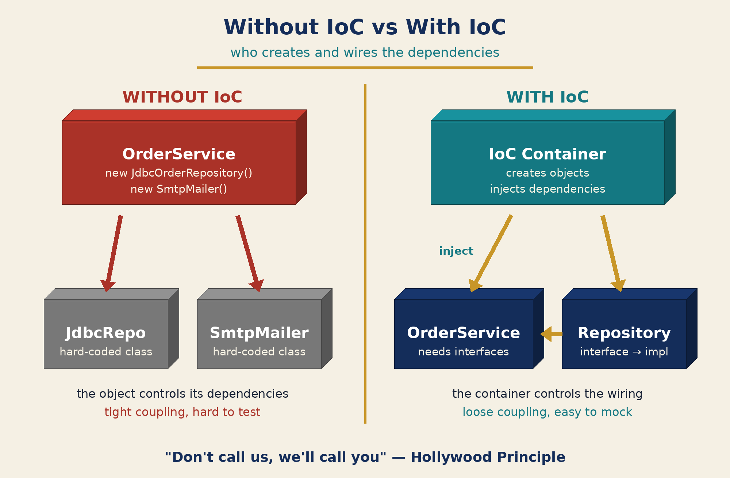
Рис. 1. Control without IoC vs with IoC
Пояснение к схеме. Слева OrderService сам вызывает new для конкретных классов (красные стрелки): связь жёсткая, тестировать трудно. Справа объекты создаёт IoC Container и передаёт их (inject, внедряет) в OrderService, который знает только интерфейсы. Управление связыванием перешло от класса к контейнеру; в этом и состоит «инверсия».

IoC vs DI — принцип и способ его реализации
Частый вопрос: «Чем IoC отличается от DI?». IoC — общий принцип: управление передаётся внешнему коду. Dependency Injection (DI, внедрение зависимостей) — конкретная форма IoC: зависимости передаются объекту через constructor, аргументы factory method (фабричного метода) или setter (метод установки свойства). Другие формы IoC: callback (обратный вызов) из framework, Template Method (шаблонный метод), event listener (обработчик событий).
Источник: Introduction to the Spring IoC Container and Beans
Dependency injection (DI) is a specialized form of IoC, whereby objects define their dependencies (that is, the other objects they work with) only through constructor arguments, arguments to a factory method, or properties that are set on the object instance after it is constructed or returned from a factory method.
Перевод: «Dependency injection (DI) — частная форма IoC, при которой объекты определяют свои зависимости (то есть другие объекты, с которыми они работают) только через аргументы конструктора, аргументы фабричного метода или свойства, устанавливаемые на экземпляре объекта после того, как он создан или возвращён фабричным методом.»
Источник: Martin Fowler, Inversion of Control Containers and the Dependency Injection pattern (дополнительный источник)
As a result I think we need a more specific name for this pattern. Inversion of Control is too generic a term, and thus people find it confusing. As a result with a lot of discussion with various IoC advocates we settled on the name Dependency Injection.
Перевод: «Поэтому, думаю, этому шаблону нужно более точное имя. Inversion of Control — слишком общий термин, и людей он путает. В итоге после долгих обсуждений со сторонниками IoC мы остановились на названии Dependency Injection.»

Service Locator vs Dependency Injection
Service Locator (локатор служб) — альтернатива DI: класс сам обращается к реестру, например context.getBean(Mailer.class). Зависимость спрятана внутри метода, а код привязан к локатору. При DI класс ничего не запрашивает: зависимости видны в сигнатуре конструктора.
Источник: Martin Fowler, Inversion of Control Containers and the Dependency Injection pattern (дополнительный источник)
With service locator the application class asks for it explicitly by a message to the locator. With injection there is no explicit request, the service appears in the application class - hence the inversion of control.
Перевод: «При Service Locator класс приложения явно запрашивает службу сообщением локатору. При внедрении явного запроса нет: служба сама появляется в классе приложения, отсюда и инверсия управления.»
Источник: Martin Fowler, Inversion of Control Containers and the Dependency Injection pattern (дополнительный источник)
The choice between Service Locator and Dependency Injection is less important than the principle of separating service configuration from the use of services within an application.
Перевод: «Выбор между Service Locator и Dependency Injection менее важен, чем принцип отделения конфигурации служб от их использования внутри приложения.»

Benefits — зачем это нужно
- Loose coupling (слабая связанность): класс зависит от интерфейса, а не от реализации.
- Testability (тестируемость): реализации легко подменить на stub/mock (заглушки).
- Единое место конфигурации: смена реализации не требует правки бизнес-кода.
- Контейнер берёт на себя lifecycle (жизненный цикл), scopes (области видимости) и AOP proxy (прокси-объекты АОП) для @Transactional и подобного.
Источник: Dependency Injection
Code is cleaner with the DI principle, and decoupling is more effective when objects are provided with their dependencies. The object does not look up its dependencies and does not know the location or class of the dependencies. As a result, your classes become easier to test, particularly when the dependencies are on interfaces or abstract base classes, which allow for stub or mock implementations to be used in unit tests.
Перевод: «С принципом DI код чище, а развязка эффективнее, когда объекты получают зависимости извне. Объект не ищет свои зависимости и не знает, где они находятся и какого они класса. В результате классы легче тестировать, особенно если зависимости объявлены как интерфейсы или абстрактные базовые классы: тогда в модульных тестах можно использовать stub- или mock-реализации.»

Spring IoC Container — контейнер Spring
В Spring контейнер представлен интерфейсом ApplicationContext. Объекты, которыми он управляет, называются beans (управляемые объекты Spring). Контейнер читает configuration metadata (метаданные конфигурации), создаёт beans, связывает их и отдаёт готовую систему.
Источник: Introduction to the Spring IoC Container and Beans
In Spring, the objects that form the backbone of your application and that are managed by the Spring IoC container are called beans. A bean is an object that is instantiated, assembled, and managed by a Spring IoC container.
Перевод: «В Spring объекты, которые составляют основу приложения и которыми управляет Spring IoC container, называются beans. Bean — это объект, который создаётся, собирается и управляется Spring IoC container.»
Источник: Container Overview
The org.springframework.context.ApplicationContext interface represents the Spring IoC container and is responsible for instantiating, configuring, and assembling the beans. The container gets its instructions on the components to instantiate, configure, and assemble by reading configuration metadata. The configuration metadata can be represented as annotated component classes, configuration classes with factory methods, or external XML files or Groovy scripts.
Перевод: «Интерфейс org.springframework.context.ApplicationContext представляет Spring IoC container и отвечает за создание, настройку и сборку beans. Указания о том, какие компоненты создать, настроить и собрать, контейнер получает, читая метаданные конфигурации. Метаданные конфигурации можно задать аннотированными классами компонентов, конфигурационными классами с фабричными методами, внешними XML-файлами или скриптами Groovy.»
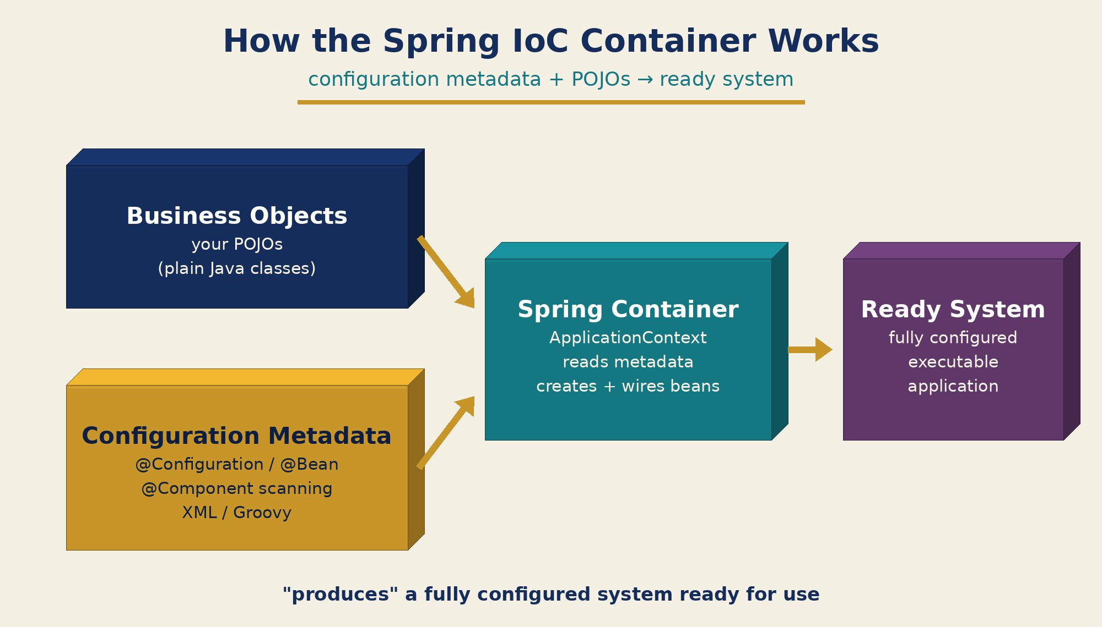
Рис. 2. How the Spring IoC Container works
Пояснение к схеме. Слева два входа: ваши классы (POJO, Plain Old Java Object — обычные Java-объекты) и метаданные конфигурации (@Configuration/@Bean, component scanning, XML). Контейнер (ApplicationContext) объединяет их, создаёт и связывает beans. На выходе получается полностью настроенное приложение, готовое к работе. Схема повторяет рисунок из документации Spring.
Источник: Container Overview
Your application classes are combined with configuration metadata so that, after the ApplicationContext is created and initialized, you have a fully configured and executable system or application.
Перевод: «Классы приложения объединяются с метаданными конфигурации, так что после создания и инициализации ApplicationContext вы получаете полностью настроенную и готовую к выполнению систему или приложение.»

Configuration metadata — способы конфигурации
- XML (<bean id=... class=...>) — исторический способ, сейчас встречается в legacy-проектах (унаследованном коде).
- Annotations (аннотации): @Component, @Service, @Repository, @Controller + component scanning (сканирование компонентов) через @ComponentScan.
- Java config (конфигурация на Java): класс @Configuration с методами @Bean. Удобна для сторонних классов, в которые нельзя добавить аннотацию.
@Configuration
@ComponentScan("com.shop")
public class AppConfig {
@Bean
public Mailer mailer() { return new SmtpMailer("smtp.local"); }
}

var ctx = new AnnotationConfigApplicationContext(AppConfig.class);
OrderService s = ctx.getBean(OrderService.class);

Источник: Basic Concepts: @Bean and @Configuration
The @Bean annotation is used to indicate that a method instantiates, configures, and initializes a new object to be managed by the Spring IoC container.
Перевод: «Аннотация @Bean указывает, что метод создаёт, настраивает и инициализирует новый объект, которым будет управлять Spring IoC container.»
Источник: Basic Concepts: @Bean and @Configuration
Annotating a class with @Configuration indicates that its primary purpose is as a source of bean definitions.
Перевод: «Аннотация @Configuration на классе указывает, что его основное назначение — быть источником bean definitions (определений beans).»
Источник: Classpath Scanning and Managed Components
Spring can automatically detect stereotyped classes and register corresponding BeanDefinition instances with the ApplicationContext.
Перевод: «Spring умеет автоматически обнаруживать stereotype-классы (классы со стереотипными аннотациями) и регистрировать соответствующие экземпляры BeanDefinition в ApplicationContext.»

BeanFactory vs ApplicationContext
BeanFactory — корневой интерфейс контейнера: базовое создание и связывание beans, getBean(). ApplicationContext наследует его и добавляет enterprise-функции: события, i18n (интернационализацию) через MessageSource, ресурсы, Environment, интеграцию с AOP, автоматическую регистрацию BeanPostProcessor и BeanFactoryPostProcessor. Кроме того, ApplicationContext по умолчанию создаёт singleton beans сразу при старте (eager initialization, ранняя инициализация), а голый BeanFactory создаёт их при первом запросе.
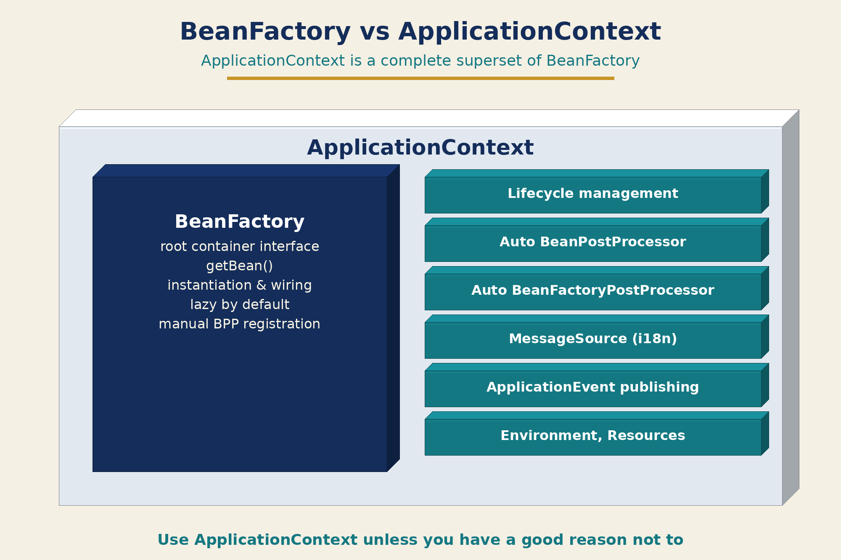
Рис. 3. BeanFactory vs ApplicationContext
Пояснение к схеме. BeanFactory (тёмный блок) — ядро: создание и связывание beans. ApplicationContext (внешняя рамка) включает это ядро целиком и добавляет справа слой возможностей: управление жизненным циклом, автоматические post-processors (постпроцессоры), MessageSource, публикацию событий. Поэтому на практике почти всегда используют ApplicationContext.
Источник: Javadoc: BeanFactory
The root interface for accessing a Spring bean container.
Перевод: «Корневой интерфейс для доступа к контейнеру beans в Spring.»
Источник: Introduction to the Spring IoC Container and Beans
In short, the BeanFactory provides the configuration framework and basic functionality, and the ApplicationContext adds more enterprise-specific functionality. The ApplicationContext is a complete superset of the BeanFactory and is used exclusively in this chapter in descriptions of Spring’s IoC container.
Перевод: «Коротко: BeanFactory даёт механизм конфигурации и базовую функциональность, а ApplicationContext добавляет функциональность, характерную для enterprise-приложений. ApplicationContext — полное надмножество BeanFactory, и в этой главе при описании IoC-контейнера Spring используется только он.»
Источник: Javadoc: ApplicationContext
Central interface to provide configuration for an application.
Перевод: «Центральный интерфейс, предоставляющий конфигурацию приложению.»
Источник: The BeanFactory API
You should use an ApplicationContext unless you have a good reason for not doing so, with GenericApplicationContext and its subclass AnnotationConfigApplicationContext as the common implementations for custom bootstrapping.
Перевод: «Используйте ApplicationContext, если у вас нет веской причины поступить иначе; типичные реализации для собственной начальной загрузки — GenericApplicationContext и его подкласс AnnotationConfigApplicationContext.»
Feature (возможность) | BeanFactory | ApplicationContext
Bean instantiation/wiring (создание и связывание) | Да | Да
Integrated lifecycle management (управление жизненным циклом) | Нет | Да
Automatic BeanPostProcessor registration | Нет | Да
Automatic BeanFactoryPostProcessor registration | Нет | Да
MessageSource access (i18n) | Нет | Да
Built-in ApplicationEvent publication (события) | Нет | Да
Таблица воспроизводит таблицу «Feature Matrix» со страницы The BeanFactory API.

Dependency Injection types — виды внедрения
Документация называет два основных варианта: constructor-based (через конструктор) и setter-based (через setter). Третий, field injection (внедрение в поле, @Autowired на поле), работает, но на собеседовании его принято критиковать: зависимости скрыты, поле нельзя сделать final, без reflection (рефлексии) или Spring объект в тесте не собрать.
// constructor: рекомендуется (с одним конструктором @Autowired не нужен)
public OrderService(OrderRepository repo) { this.repo = repo; }

// setter: для необязательных зависимостей
@Autowired(required = false)
public void setMetrics(Metrics m) { this.metrics = m; }

// field: работает, но не рекомендуется
@Autowired private Mailer mailer;

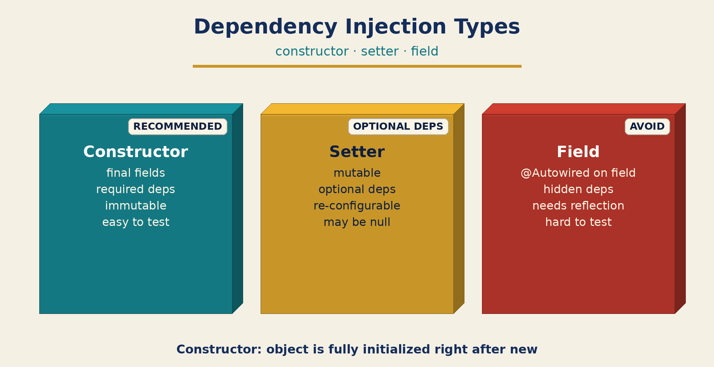
Рис. 4. Dependency Injection types
Пояснение к схеме. Три способа слева направо. Constructor (зелёный, RECOMMENDED): поля final, обязательные зависимости гарантированы, объект готов сразу после создания. Setter (жёлтый): для необязательных зависимостей, которые можно переопределить позже. Field (красный, AVOID): зависимости скрыты от внешнего кода, и тестировать такой класс без контейнера неудобно.
Источник: Dependency Injection
DI exists in two major variants: Constructor-based dependency injection and Setter-based dependency injection.
Перевод: «DI существует в двух основных вариантах: внедрение через конструктор и внедрение через setter.»
Источник: Dependency Injection
The Spring team generally advocates constructor injection, as it lets you implement application components as immutable objects and ensures that required dependencies are not null. Furthermore, constructor-injected components are always returned to the client (calling) code in a fully initialized state.
Перевод: «Команда Spring в целом рекомендует внедрение через конструктор: оно позволяет делать компоненты приложения immutable (неизменяемыми) и гарантирует, что обязательные зависимости не равны null. Кроме того, компоненты, получившие зависимости через конструктор, всегда возвращаются клиентскому (вызывающему) коду полностью инициализированными.»
Источник: Dependency Injection
Setter injection should primarily only be used for optional dependencies that can be assigned reasonable default values within the class.
Перевод: «Внедрение через setter стоит применять в основном для необязательных зависимостей, которым внутри класса можно назначить разумные значения по умолчанию.»

Autowiring — разрешение зависимостей
@Autowired ищет кандидата по типу. Если подходящих beans несколько, Spring выбирает так: bean с @Primary → совпадение по @Qualifier → совпадение имени параметра или поля с именем bean. Если однозначного выбора нет, при старте возникает NoUniqueBeanDefinitionException; если кандидатов нет вовсе — NoSuchBeanDefinitionException.
@Bean @Primary Mailer smtpMailer() { ... }
@Bean Mailer fakeMailer() { ... }

public Notifier(@Qualifier("fakeMailer") Mailer mailer) { ... }

Источник: Fine-tuning Annotation-based Autowiring with @Primary or @Fallback
@Primary indicates that a particular bean should be given preference when multiple beans are candidates to be autowired to a single-valued dependency.
Перевод: «@Primary указывает, что конкретному bean следует отдать предпочтение, когда несколько beans являются кандидатами для автосвязывания в однозначную зависимость.»
Источник: Fine-tuning Annotation-based Autowiring with Qualifiers
When you need more control over the selection process, you can use Spring’s @Qualifier annotation.
Перевод: «Когда нужен более точный контроль над выбором, можно использовать аннотацию Spring @Qualifier.»

Bean scopes — области видимости
- singleton (по умолчанию) — один экземпляр на контейнер. Это не GoF Singleton (шаблон «Одиночка»): в другом контейнере будет другой экземпляр.
- prototype — новый экземпляр при каждом запросе. Destroy callbacks (методы уничтожения) контейнер для него не вызывает.
- Web scopes (веб-области): request, session, application, websocket.
Классическая ловушка: prototype внутри singleton внедряется один раз. Чтобы получать новый экземпляр, используйте ObjectProvider<T>, @Lookup или scoped proxy.
Источник: Bean Scopes
The singleton scope is the default scope in Spring.
Перевод: «Singleton — область видимости по умолчанию в Spring.»
Источник: Bean Scopes
Scopes a single bean definition to a single object instance for each Spring IoC container.
Перевод: «Привязывает одно определение bean к единственному экземпляру объекта в каждом Spring IoC container.»
Источник: Bean Scopes
you should use the prototype scope for all stateful beans and the singleton scope for stateless beans.
Перевод: «…для всех beans с состоянием (stateful) следует использовать область prototype, а для beans без состояния (stateless) — singleton.»

Circular dependencies — циклические зависимости
Если A требует B через конструктор, а B требует A, контейнер не может создать ни один из них и бросает BeanCurrentlyInCreationException. С setter и field injection Spring способен разорвать цикл через early reference (ранняя ссылка на ещё не до конца инициализированный объект). Однако начиная со Spring Boot 2.6 циклы по умолчанию запрещены (spring.main.allow-circular-references=false). Правильное решение — пересмотреть дизайн: выделить общую часть в третий класс или заменить прямой вызов событием. Временные обходы: @Lazy на параметре или setter injection.
Источник: Dependency Injection
If you use predominantly constructor injection, it is possible to create an unresolvable circular dependency scenario. For example: Class A requires an instance of class B through constructor injection, and class B requires an instance of class A through constructor injection. If you configure beans for classes A and B to be injected into each other, the Spring IoC container detects this circular reference at runtime, and throws a BeanCurrentlyInCreationException.
Перевод: «Если вы в основном используете внедрение через конструктор, можно получить неразрешимую циклическую зависимость. Например, классу A через конструктор нужен экземпляр класса B, а классу B через конструктор — экземпляр класса A. Если настроить beans классов A и B на взаимное внедрение, Spring IoC container обнаружит эту циклическую ссылку во время выполнения и выбросит BeanCurrentlyInCreationException.»
Источник: Dependency Injection
One possible solution is to edit the source code of some classes to be configured by setters rather than constructors. Alternatively, avoid constructor injection and use setter injection only.
Перевод: «Одно из возможных решений — изменить исходный код части классов, чтобы они настраивались через setters, а не через конструкторы. Другой вариант — отказаться от внедрения через конструктор и использовать только setter injection.»
Факт про Spring Boot 2.6 взят из release notes Spring Boot и не подкреплён цитатой в этом документе.

На собеседовании
На собеседовании: Начните с определения: «IoC — принцип, DI — его реализация в Spring. Объект не создаёт зависимости, их передаёт контейнер».
На собеседовании: Покажите пример `new JdbcRepo()` против конструктора с интерфейсом и сразу назовите выгоду: тест с mock без Spring.
На собеседовании: BeanFactory vs ApplicationContext: «ApplicationContext — надмножество: события, i18n, автоматические BPP, ранняя инициализация singleton».
На собеседовании: Почему constructor injection: `final`, нет null, объект полностью инициализирован, а большой конструктор сразу показывает, что класс нарушает SRP (Single Responsibility Principle, принцип единственной ответственности).
На собеседовании: Будьте готовы к вопросу «singleton в Spring потокобезопасен?». Нет: Spring этого не гарантирует, поэтому singleton beans должны быть stateless.
На собеседовании: Тема для дискуссии: «Service Locator — антипаттерн?». Он прячет зависимости, но `getBean()` иногда оправдан в инфраструктурном коде.
На собеседовании: Циклические зависимости — признак проблемы в дизайне. Говорите о рефакторинге, а не только о `@Lazy`.

Блиц-опрос
В: Что такое IoC?
О: Принцип: управление созданием и связыванием объектов передаётся внешнему механизму (контейнеру, фреймворку).
В: IoC и DI — одно и то же?
О: Нет. DI — частная форма IoC.
В: Что такое bean?
О: Объект, который создаёт, собирает и которым управляет Spring IoC container.
В: Главный интерфейс контейнера?
О: ApplicationContext, наследник BeanFactory.
В: Способы конфигурации?
О: XML, аннотации + component scanning, Java config (@Configuration/@Bean).
В: @Component vs @Bean?
О: @Component — на своём классе, его находит сканирование; @Bean — на методе, подходит и для сторонних классов.
В: Какой вид DI предпочтителен?
О: Через конструктор.
В: Два бина одного типа — что будет?
О: NoUniqueBeanDefinitionException, если не помогли @Primary, @Qualifier или имя.
В: Scope по умолчанию?
О: singleton: один экземпляр на контейнер.
В: prototype в singleton?
О: Внедрится один раз; для новых экземпляров нужны ObjectProvider, @Lookup или scoped proxy.
В: Цикл через конструкторы?
О: BeanCurrentlyInCreationException.
В: Hollywood Principle?
О: «Не звоните нам, мы сами вам позвоним»: framework вызывает ваш код.

Источники
- Spring Framework Reference — Introduction to the Spring IoC Container and Beans — https://docs.spring.io/spring-framework/reference/core/beans/introduction.html
- Spring Framework Reference — Container Overview — https://docs.spring.io/spring-framework/reference/core/beans/basics.html
- Spring Framework Reference — Dependency Injection — https://docs.spring.io/spring-framework/reference/core/beans/dependencies/factory-collaborators.html
- Spring Framework Reference — Bean Scopes — https://docs.spring.io/spring-framework/reference/core/beans/factory-scopes.html
- Spring Framework Reference — The BeanFactory API — https://docs.spring.io/spring-framework/reference/core/beans/beanfactory.html
- Spring Framework Reference — Fine-tuning Annotation-based Autowiring with @Primary or @Fallback — https://docs.spring.io/spring-framework/reference/core/beans/annotation-config/autowired-primary.html
- Spring Framework Reference — Fine-tuning Annotation-based Autowiring with Qualifiers — https://docs.spring.io/spring-framework/reference/core/beans/annotation-config/autowired-qualifiers.html
- Spring Framework Reference — Basic Concepts: @Bean and @Configuration — https://docs.spring.io/spring-framework/reference/core/beans/java/basic-concepts.html
- Spring Framework Reference — Classpath Scanning and Managed Components — https://docs.spring.io/spring-framework/reference/core/beans/classpath-scanning.html
- Javadoc — org.springframework.beans.factory.BeanFactory — https://docs.spring.io/spring-framework/docs/current/javadoc-api/org/springframework/beans/factory/BeanFactory.html
- Javadoc — org.springframework.context.ApplicationContext — https://docs.spring.io/spring-framework/docs/current/javadoc-api/org/springframework/context/ApplicationContext.html
- Martin Fowler — Inversion of Control Containers and the Dependency Injection pattern (дополнительный источник, не документация Spring) — https://martinfowler.com/articles/injection.html
- Martin Fowler — bliki: InversionOfControl (дополнительный источник) — https://martinfowler.com/bliki/InversionOfControl.html

